МИНИСТЕРСТВО НАУКИ И ВЫСШЕГО ОБРАЗОВАНИЯ РОССИЙСКОЙ ФЕДЕРАЦИИ

Федеральное государственное автономное образовательное учреждение высшего образования

«Севастопольский государственный университет»

Кафедра «Информационные технологии и компьютерные системы»

ОТЧЕТ ПО ПРАКТИЧЕСКОЙ РАБОТЕ №5

по дисциплине

«Проектирование баз данных»

Вариант 8

Выполнил:

Донец Н.О.

Проверил:

Волкова Т. В.

Севастополь

2024 г.

**Задание**

Разработать БД для ежемесячного учета оплаты услуг за теплоснабжение в теплосети района. БД должна содержать следующие данные: адрес (район, улица, номера дома и квартиры), план и площадь квартиры, месячные тарифы за потребленное тепло из расчета за 1 квадратный метр площади, общая плата за услуги, сведения об уплате с указанием дат и сумм, показатели оплаты услуг за отчетное полугодие по домам.

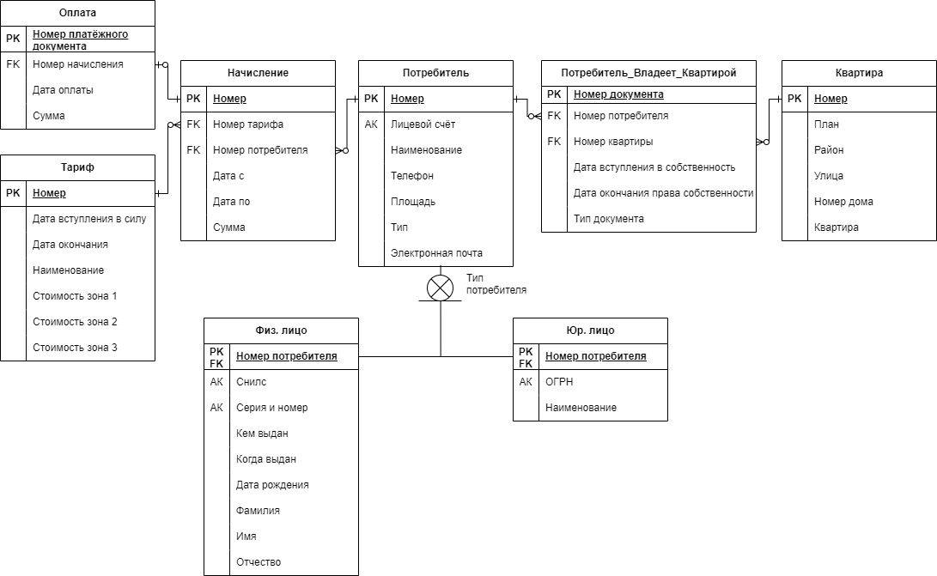

**3. ДАТАЛОГИЧЕСКОЕ ПРОЕКТИРОВАНИЕ БАЗЫ ДАННЫХ**

* 1. **Описание функциональных зависимостей**

На основе определённых ранее отношений базы данных, были определены их функциональные зависимости:

1. Отношение «Потребитель» (Рисунок 1) имеет следующие функциональные зависимости (ФЗ):

|  |  |
| --- | --- |
| ФЗ | Описание ФЗ |
| Номер → Лицевой счёт | Неприводимая ФЗ |
| Номер → Наименование | Неприводимая ФЗ |
| Номер → Телефон | Неприводимая ФЗ |
| Номер → Площадь | Неприводимая ФЗ |
| Номер → Тип | Неприводимая ФЗ |
| Номер → Электронная почта | Неприводимая ФЗ |
| Лицевой счёт → Номер | Неприводимая ФЗ |
| Лицевой счёт → Наименование | Неприводимая ФЗ |
| Лицевой счёт → Телефон | Неприводимая ФЗ |
| Лицевой счёт → Площадь | Неприводимая ФЗ |
| Лицевой счёт → Тип | Неприводимая ФЗ |
| Лицевой счёт → Электронная почта | Неприводимая ФЗ |

Диаграмма функциональных зависимостей отношения «Потребитель»

представлена на рисунке 1.

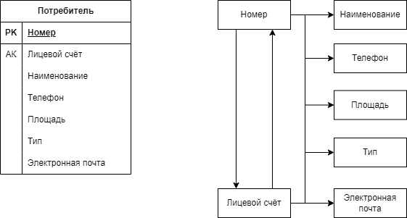

Рисунок 1 – ФЗ отношения «Потребитель»

1. Отношение «Физ. лицо» (Рисунок 2) имеет следующие функциональные зависимости:

|  |  |
| --- | --- |
| ФЗ | Описание ФЗ |
| Номер потребителя → Серия и номер | Неприводимая ФЗ |
| Номер потребителя → СНИЛС | Неприводимая ФЗ |
| Номер потребителя → Кем выдан | Неприводимая ФЗ |
| Номер потребителя → Когда выдан | Неприводимая ФЗ |
| Номер потребителя → Дата рождения | Неприводимая ФЗ |
| Номер потребителя → Фамилия | Неприводимая ФЗ |
| Номер потребителя → Имя | Неприводимая ФЗ |
| Номер потребителя → Отчество | Неприводимая ФЗ |
| Серия и номер → Номер потребителя | Неприводимая ФЗ |
| Серия и номер → СНИЛС | Неприводимая ФЗ |
| Серия и номер → Кем выдан | Неприводимая ФЗ |
| Серия и номер → Когда выдан | Неприводимая ФЗ |
| Серия и номер → Дата рождения | Неприводимая ФЗ |
| Серия и номер → Фамилия | Неприводимая ФЗ |
| Серия и номер → Имя | Неприводимая ФЗ |
| Серия и номер → Отчество | Неприводимая ФЗ |
| СНИЛС → Номер потребителя | Неприводимая ФЗ |
| СНИЛС → Серия и номер | Неприводимая ФЗ |
| СНИЛС → Кем выдан | Неприводимая ФЗ |
| СНИЛС → Когда выдан | Неприводимая ФЗ |
| СНИЛС → Дата рождения | Неприводимая ФЗ |
| СНИЛС → Фамилия | Неприводимая ФЗ |
| СНИЛС → Имя | Неприводимая ФЗ |
| СНИЛС → Отчество | Неприводимая ФЗ |

Диаграмма функциональных зависимостей отношения «Физ. лицо»

представлена на рисунке 2.

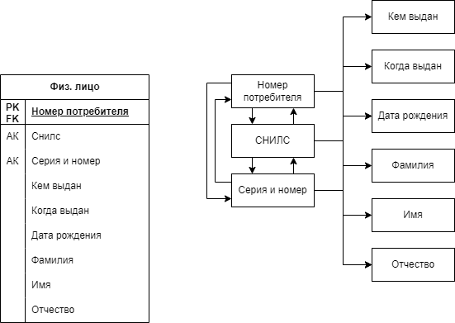

Рисунок 2 – ФЗ отношения «Физ. лицо»

1. Отношение «Юр. лицо» (Рисунок 3) имеет следующие функциональные зависимости:

|  |  |
| --- | --- |
| ФЗ | Описание ФЗ |
| Номер потребителя → ОГРН | Неприводимая ФЗ |
| Номер потребителя → Наименование | Неприводимая ФЗ |
| ОГРН → Номер потребителя | Неприводимая ФЗ |
| ОГРН → Наименование | Неприводимая ФЗ |

Диаграмма функциональных зависимостей отношения «Юр. лицо»

представлена на рисунке 3.

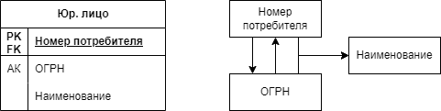

Рисунок 3 – ФЗ отношения «Юр. лицо»

1. Отношение «Начисление» (Рисунок 4) имеет следующие функциональные зависимости:

|  |  |
| --- | --- |
| ФЗ | Описание ФЗ |
| Номер → Номер тарифа | Неприводимая ФЗ |
| Номер → Лицевой счёт потребителя | Неприводимая ФЗ |
| Номер → Дата с | Неприводимая ФЗ |
| Номер → Дата по | Неприводимая ФЗ |
| Номер → Сумма | Неприводимая ФЗ |

Диаграмма функциональных зависимостей отношения «Начисление»

представлена на рисунке 4.

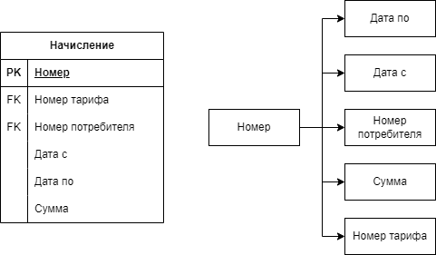

Рисунок 4 – ФЗ отношения «Начисление»

1. Отношение «Тариф» (Рисунок 5) имеет следующие функциональные зависимости:

|  |  |
| --- | --- |
| ФЗ | Описание ФЗ |
| Номер → Дата вступления в силу | Неприводимая ФЗ |
| Номер → Дата окончания | Неприводимая ФЗ |
| Номер → Наименование | Неприводимая ФЗ |
| Номер → Стоимость зона 1 | Неприводимая ФЗ |
| Номер → Стоимость зона 2 | Неприводимая ФЗ |
| Номер → Стоимость зона 3 | Неприводимая ФЗ |

Диаграмма функциональных зависимостей отношения «Тариф»

представлена на рисунке 5.

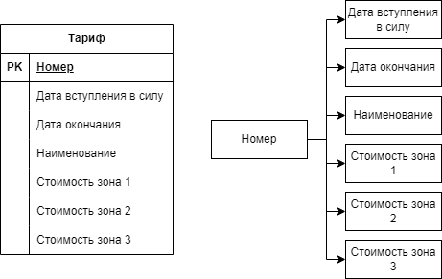

Рисунок 5 – ФЗ отношения «Тариф»

1. Отношение «Оплата» (Рисунок 6) имеет следующие функциональные зависимости:

|  |  |
| --- | --- |
| ФЗ | Описание ФЗ |
| Номер платёжного документа → Номер начисления | Неприводимая ФЗ |
| Номер платёжного документа → Дата оплаты | Неприводимая ФЗ |
| Номер платёжного документа → Сумма | Неприводимая ФЗ |

Диаграмма функциональных зависимостей отношения «Оплата»

представлена на рисунке 6.

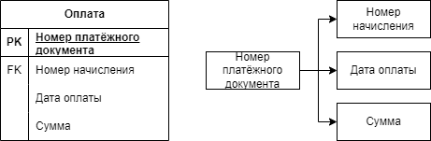

Рисунок 6 – ФЗ отношения «Оплата»

1. Отношение «Потребитель_Владеет_Квартирой» (Рисунок 7) имеет следующие функциональные зависимости:

|  |  |
| --- | --- |
| ФЗ | Описание ФЗ |
| Номер документа → Номер потребителя | Неприводимая ФЗ |
| Номер документа → Дата вступления в собственность | Неприводимая ФЗ |
| Номер документа → Дата окончания собственности | Неприводимая ФЗ |
| Номер документа → Номер квартиры | Неприводимая ФЗ |
| Номер документа → Тип документа | Неприводимая ФЗ |

Диаграмма функциональных зависимостей отношения «Потребитель_Владеет_Квартирой» представлена на рисунке 7.

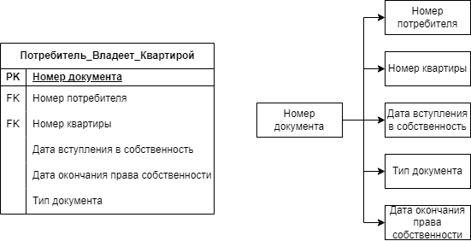

Рисунок 7 – ФЗ отношения «Потребитель_Владеет_Квартирой»

1. Отношение «Квартира» (Рисунок 8) имеет следующие функциональные зависимости:

|  |  |
| --- | --- |
| ФЗ | Описание ФЗ |
| Номер → План | Неприводимая ФЗ |
| Номер → Район | Неприводимая ФЗ |
| Номер → Улица | Неприводимая ФЗ |
| Номер → Номер дома | Неприводимая ФЗ |
| Номер → Квартира | Неприводимая ФЗ |

Диаграмма функциональных зависимостей отношения «Квартира» представлена на рисунке 8.

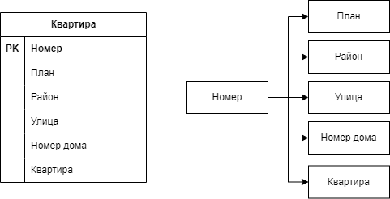

Рисунок 8 – ФЗ отношения «Квартира»

* 1. **Нормализация отношений**

1. Нормализация отношения «Потребитель», согласно построенной диаграммы ФЗ.

Данное отношение находится в первой нормальной форме (1НФ), так как каждая запись может содержать только одно значение для каждого из атрибутов.

Данное отношение также находится во 2НФ, так как оно находится в 1НФ, и все не ключевые атрибуты зависят от потенциальных ключей «Номер» и «Лицевой счёт».

Данное отношение также находится в НФБК, так как оно находится во 2НФ, и отсутствуют транзитивные зависимости неключевых атрибутов от потенциальных ключей «Номер» и «Лицевой счёт».

Отношение не требует нормализации, так как оно уже находится в НФБК.

2. Нормализация отношения «Физ. лицо», согласно построенной диаграммы ФЗ.

Данное отношение находится в 1НФ, так как каждая запись может содержать только одно значение для каждого из атрибутов.

Данное отношение также находится во 2НФ, так как оно находится в 1НФ, и все не ключевые атрибуты зависят от потенциальных ключей «Номер потребителя», «Серия и номер паспорта» и «СНИЛС».

Данное отношение также находится в НФБК, так как оно находится во 2НФ, и отсутствуют транзитивные зависимости неключевых атрибутов от потенциальных ключей «Номер потребителя», «Серия и номер» и «СНИЛС».

Отношение не требует нормализации, так как оно уже находится в НФБК.

3. Нормализация отношения «Юр. лицо», согласно построенной диаграммы ФЗ.

Данное отношение находится в 1НФ, так как каждая запись может содержать только одно значение для каждого из атрибутов.

Данное отношение также находится во 2НФ, так как оно находится в 1НФ, и все не ключевые атрибуты зависят от потенциальных ключей «Номер потребителя» и «ОГРН».

Данное отношение также находится в НФБК, так как оно находится во 2НФ, и отсутствуют транзитивные зависимости неключевых атрибутов от потенциальных ключей «Номер потребителя» и «ОГРН».

Отношение не требует нормализации, так как оно уже находится в НФБК.

4. Нормализация отношения «Начисление», согласно построенной диаграммы ФЗ.

Данное отношение находится в 1НФ, так как каждая запись может содержать только одно значение для каждого из атрибутов.

Данное отношение также находится во 2НФ, так как оно находится в 1НФ, и все не ключевые атрибуты зависят от первичного ключа «Номер».

Данное отношение также находится в 3НФ, так как оно находится во 2НФ, и отсутствуют транзитивные зависимости неключевых атрибутов от первичного ключа «Номер».

Отношение не требует нормализации, так как оно уже находится в 3НФ.

5. Нормализация отношения «Оплата», согласно построенной диаграммы ФЗ.

Данное отношение находится в 1НФ, так как каждая запись может содержать только одно значение для каждого из атрибутов.

Данное отношение также находится во 2НФ, так как оно находится в 1НФ, и все не ключевые атрибуты зависят от первичного ключа «Номер платёжного документа».

Данное отношение также находится в 3НФ, так как оно находится во 2НФ, и отсутствуют транзитивные зависимости неключевых атрибутов от первичного ключа «Номер платёжного документа».

Отношение не требует нормализации, так как оно уже находится в 3НФ.

6. Нормализация отношения «Тариф», согласно построенной диаграммы ФЗ.

Данное отношение находится в 1НФ, так как каждая запись может содержать только одно значение для каждого из атрибутов.

Данное отношение также находится во 2НФ, так как оно находится в 1НФ, и все не ключевые атрибуты зависят от первичного ключа «Номер».

Данное отношение также находится в 3НФ, так как оно находится во 2НФ, и отсутствуют транзитивные зависимости неключевых атрибутов от первичного ключа «Номер».

Отношение не требует нормализации, так как оно уже находится в 3НФ.

7. Нормализация отношения «Потребитель владеет квартирой», согласно построенной диаграммы ФЗ.

Данное отношение находится в 1НФ, так как каждая запись может содержать только одно значение для каждого из атрибутов.

Данное отношение также находится во 2НФ, так как оно находится в 1НФ, и все не ключевые атрибуты зависят от первичного ключа «Номер».

Данное отношение также находится в 3НФ, так как оно находится во 2НФ, и отсутствуют транзитивные зависимости неключевых атрибутов от первичного ключа «Номер».

Отношение не требует нормализации, так как оно уже находится в 3НФ.

8. Нормализация отношения «Квартира», согласно построенной диаграммы ФЗ.

Данное отношение находится в 1НФ, так как каждая запись может содержать только одно значение для каждого из атрибутов.

Данное отношение также находится во 2НФ, так как оно находится в 1НФ, и все не ключевые атрибуты зависят от первичного ключа «Номер».

Данное отношение также находится в 3НФ, так как оно находится во 2НФ, и отсутствуют транзитивные зависимости неключевых атрибутов от первичного ключа «Номер».

Отношение не требует нормализации, так как оно уже находится в 3НФ.

**Вывод**

В ходе практической работы была проверена необходимость нормализации отношений базы данных.